**Datei: TasksLessonCreateDirectoriesAndStartfiles.docx 2020-05-20**

**Web-Applikation Aufgaben: Ordner und Start-Dateien kreieren**

Zuerst bitte die Spezifikation JazzTasksSpecification.docx im Intranet lesen.

***Ordner Tasks auf dem Memory-Stick kreieren***

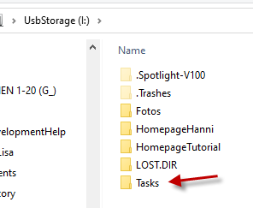

***Visual Studio Code starten***

***File -> Open Folder -> Tasks wählen***

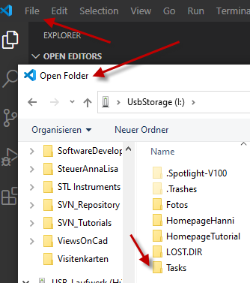

***HTML Datei für die Applikation kreieren***

Icon +-Datei wählen und Name JazzTasks.htm schreiben

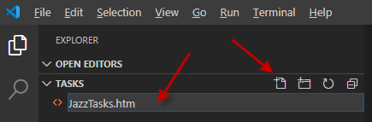

***Skelette für HTML Inhalt kreieren***

Ausruf-Zeichen -> Klicken -> Skelette wird kreiert

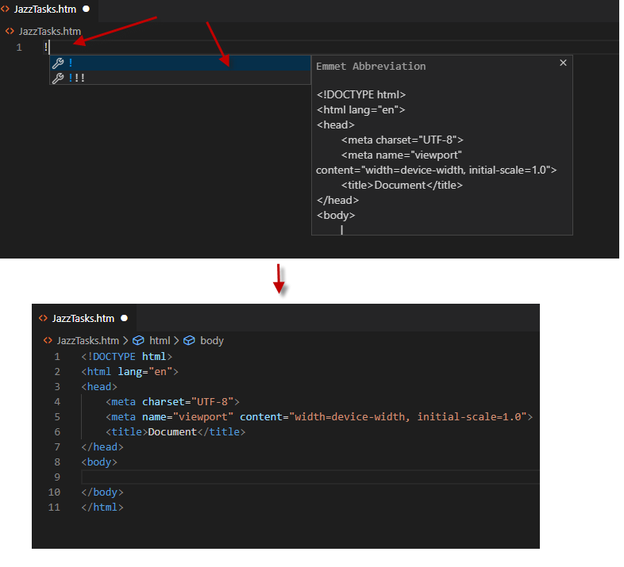

***Titel, Beschreibung und Programmierer***

Titel ändern zu ‘Aufgaben JAZZ live AARAU’.

Beschreibung und Programmierer als Meta-Daten zufügen

<meta name="description" content="Administration JAZZ live AARAU Aufgaben">

<meta name="author" content="Hanni Heller">

Für das Testen schreib <p>Aufgaben Administration</p> in <body>

(Du kannst auch andere Texte schreiben)

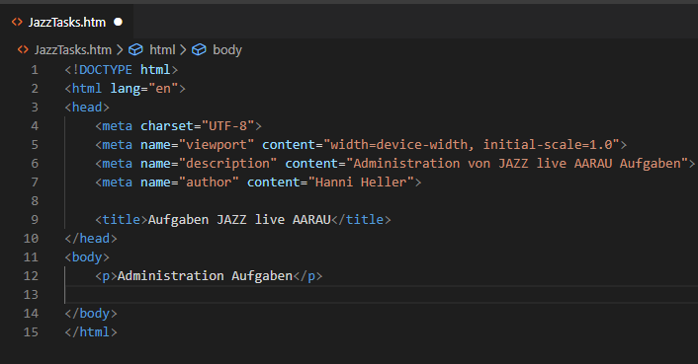

***Datei speichern***

Speichern mit File -> Save (geht auch mit Ctrl + s) oder File -> Save all

***Live Server starten***

Mit der rechten Maustaste in der HTML Datei JazzTasks.htm ‘Open with Live Server’ wählen.

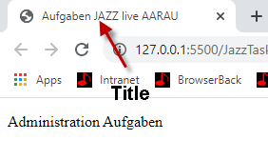

***Unterordner kreieren***

Unterordner Xml, Scripts, Styles, Php, Images und Icons kreieren.

Leiste TASKS -> Icon ‘+New Folder’ klicken und Ordner-Name schreiben. Beispiel Xml

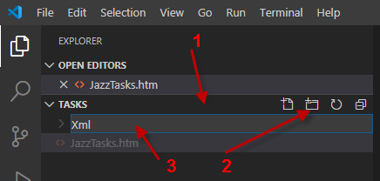

Beispiel Scripts

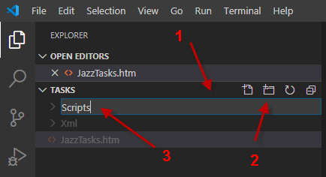

Das gleiche mit Styles, Images und Icons

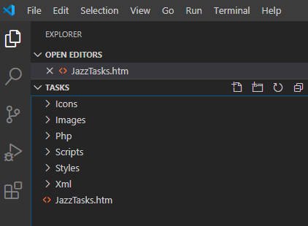

Auf dem Memory-Stick kontrollieren

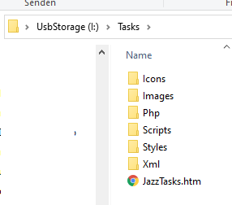

***Startdateien kreieren***

Haupt-JavaScript-Datei JazzTasks.js im Unterordner Xml kreieren mit

Leiste Xml klicken (1) -> Icon +New File klicken (2) -> Name eingeben (3)

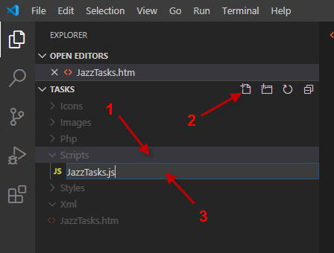

«Header» in Datei schreiben (gerne alles auf Deutsch)

// File: JazzTasks.js

// Date: 2020-05-20

// Author: Gunnar Lidén

// Inhalt

// =============

//

// Hauptfunktionen der Applikation Tasks

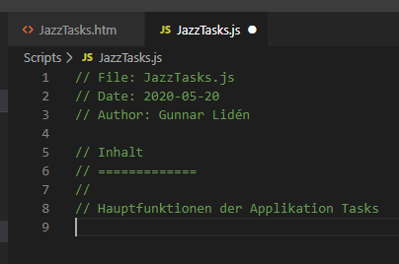

Speichern mit Ctrl+s

Haupt-Style-Datei JazzTasks.css im Unterordner Styles kreieren mit:

Leiste Slyles klicken (1) -> Icon +New File klicken (2) -> Name eingeben (3)

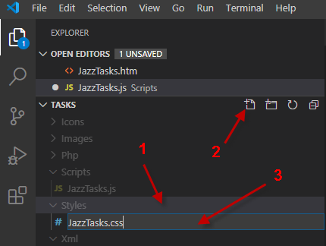

«Header» in Datei schreiben (gerne alles auf Deutsch)

/*

File: HomepageCommom.css Date: 2020-05-20 Author: Hanni Heller

General information

===================

Definiert alle Style-Klassen für Applikation Tasks

*/

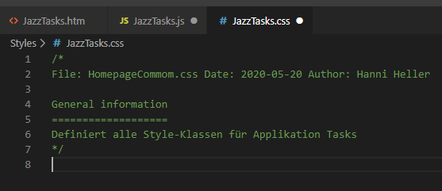

Speichern mit Ctrl+s

***Die neuen Dateien in Hauptdatei JazzTasks.htm zufügen***

In der Datei JazzTasks.htm folgendes in der Sektion <head> zufügen

<!-- Styles für die Applikation Tasks -->

<link rel="stylesheet" href="Styles/JazzTasks.css">

<!—Haupt-Funktionen für die Applikation Tasks -->

<script type="text/javascript" src="Scripts/JazzTasks.js"></script>

Mit ‘Ctrl + click’ kontrolliere, dass die Links richtig sind

Speichern mit Ctrl + s

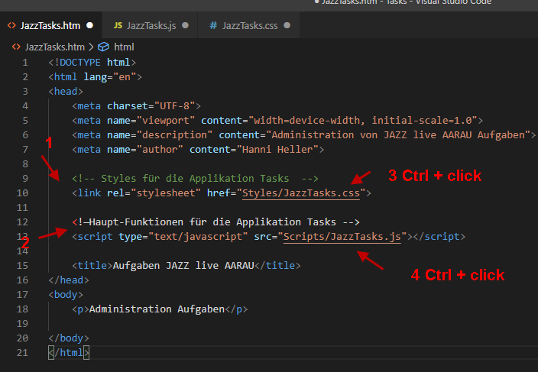

***Haupt-JavaScript Funktion zufügen***

Init- (onload-) Funktion initJazzTasks zufügen in der Datei JazzTasks.js

// Hauptfunktion (onload-Funktion) für die Applikation JazzTasks

function initJazzTasks()

{

// Nur für das Testen

alert("Enter initJazzTasks");

} // initJazzTasks

Speichern mit Ctrl + s

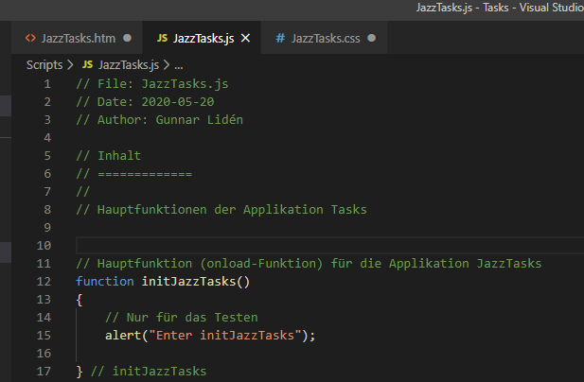

In der Haupt-HTML-Datei JazzTasks.htm als Attribut für <body> zufügen

onload= "initJazzTasks()"

Speichern mit Ctrl + s und kontrolliere, dass Live Server (die Webseite) die Mitteilung ‘Enter initJazzTasks’, zeigt

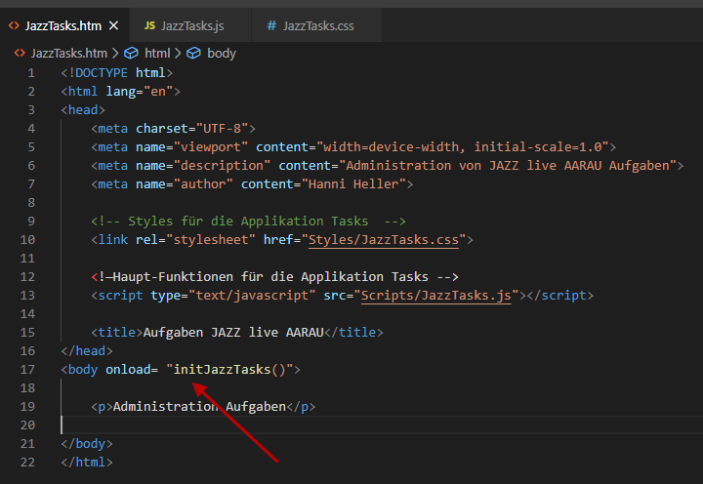

***Backup machen***

Ein Backup vom Ordnern ‘Tasks’ auf dem Computer machen.

Name: Tasks_2020mmdd_n

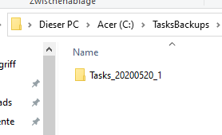

***Um wirklich zu lernen …***

Diese Instruktionen aktualisieren

Ordner Tasks auf dem Memory-Stick löschen

Wieder alles kreieren